“TITANIC – UN VIAGGIO NEL TEMPO”:
Fever presenta un’esperienza interamente virtuale
per la prima volta in Italia, e in Europa.

Dall’8 maggio al Forte! Trionfale Urban Factory di Roma, un’avventura unica per esplorare il leggendario transatlantico
come mai prima d’ora
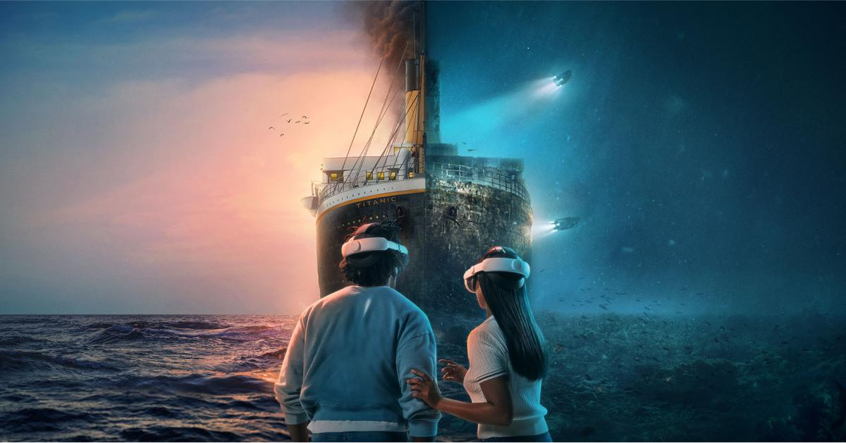
Roma, 16 maggio 2025 – Dopo il grande successo a Los Angeles e Melbourne, Fever - piattaforma leader di experience dal vivo – presenta per la prima volta in Italia, e in Europa, Titanic – Un Viaggio nel Tempo, al Forte! Trionfale Urban Factory di Roma a partire dall’8 maggio 2025: una straordinaria esperienza in realtà virtuale che trasporterà i visitatori nel 1912, per rivivere uno dei momenti più leggendari e tragici della storia a bordo del famoso transatlantico.

Titanic – Un Viaggio nel Tempo è un’avventura immersiva a 360 gradi grazie all’utilizzo di visori che dialogano con i grandi spazi del Forte! Trionfale Urban Factory. Attraverso tecnologie all’avanguardia sarà possibile vivere l’odissea del Titanic, dalla partenza fino alla fatale collisione con l’iceberg come mai prima d’ora.

Il viaggio inizierà ai giorni nostri, su un sottomarino diretto verso il fondale dell'Oceano Atlantico. Durante l'esperienza - della durata di 45 minuti - i partecipanti si immergeranno in un'avventura unica, che li porterà virtualmente a 4.000 metri sotto la superficie dell'oceano per esplorare i resti del relitto del Titanic. Dalle profondità oceaniche l'esperienza riporterà i visitatori a Southampton nell'aprile 1912, quando il maestoso transatlantico era all’apice della sua grandezza, pronto per salpare.

Dopo aver depositato la carta d'imbarco, i viaggiatori saliranno a bordo del Titanic come passeggeri di prima classe e saranno accolti da un ufficiale che inizierà il tour sul ponte per raccontare la vita a bordo. I passeggeri avranno anche la possibilità di parlare con le vedette di guardia alla ricerca degli iceberg. Da lì, scenderanno nella potente sala macchine, cuore pulsante della nave, dove avranno l'opportunità di unirsi all'equipaggio per accendere le caldaie a carbone.

Ma non è tutto. I visitatori verranno accompagnati nella propria cabina privata, per disfare i bagagli e godersi un momento di riposo prima della cena, apprezzando tutti i dettagli dell'epoca, caratterizzati da un lusso che sembra sospeso nel tempo. Il percorso di Titanic - Un Viaggio Nel Tempo continuerà alla scoperta di altre aree note: l’iconica scalinata che immortala la storia d’amore di Jack e Rose dal film di James Cameron, le lussuose sale da pranzo e la sala di comando. Ancora, gli ospiti incontreranno personaggi storici reali - come un ingegnere coinvolto nella costruzione della nave, il capitano Edward Smith, e altri passeggeri famosi che li coinvolgeranno in una narrazione interattiva – fino a partecipare alle operazioni quotidiane della nave fino al culmine della traversata, rivivendo l'emozionante momento della collisione con l'iceberg e la tragica fine del Titanic.

Oltre a vivere in prima persona uno degli eventi più celebri della storia, i visitatori avranno la possibilità di scoprire i dettagli della costruzione della nave. Attraverso la tecnologia VR, potranno infatti conoscere l'innovazione del suo design, ascoltando i racconti dei visionari che hanno progettato e realizzato quella che sarebbe diventata una delle navi più iconiche del mondo.

Titanic – Un Viaggio nel Tempo offre un'esperienza unica di “edutainment”, un'immersione totale che trasporterà i visitatori in un passato che si può davvero “toccare con mano” grazie alla tecnologia del futuro.

Perfetta per tutta la famiglia, l’experience è l’occasione ideale per trascorrere una giornata divertente e interattiva, unendo conoscenza e intrattenimento in modo coinvolgente per tutti, dagli adulti appassionati di storia ai più giovani amanti della realtà virtuale.

Link immagini

Informazioni:
Dove: Forte! Trionfale Urban Factory (Via Trionfale 7400, 00135, Roma)
Date e orari:
Mercoledì - Giovedì: 14:00-19:00
Venerdì: 14:00-20:00
Sabato: 10:00-20:00
Domenica: 10:00-19:00
Durata: 45 minuti
Età: a partire da 8 anni
Prezzo: a partire da 17€ per gli adulti, 11€ per i bambini (8-17 anni), studenti e anziani
Sito: disponibili esclusivamente sulla piattaforma Fever

Per accreditarsi alla mostra chiediamo una gentile mail di risposta a questo indirizzo indicando le preferenze per quanto riguarda giorno e orario.

Forte! Trionfale Urban Factory è il progetto di riqualificazione di Forte! Trionfale Urban Factory è la nuova sfida di Urban Value by Ninetynine in collaborazione con Difesa Servizi S.p.a. L’obiettivo è trasformare temporaneamente degli spazi in disuso in uno spazio contemporaneo che possa ospitare eventi, mostre site specific e set cinematografici riaccendendo l’attenzione su uno spazio dalle molteplici potenzialità e che possa essere riconsegnato alla collettività. Urban Value si propone di rendere Forte! Trionfale Urban Factory uno spazio ibrido a vocazione culturale e creativa. Tutta l’attività sarà promossa dalla stretta collaborazione con associazioni e privati che operano sul territorio, creando reti e sinergie che richiamino l’attenzione e il coinvolgimento della comunità. Forte! Trionfale Urban Factory da luogo lasciato all’incuria e all’abbandono riapre le sue porte diventando un punto di riferimento per la città e per il municipio di appartenenza.

Fever è la principale piattaforma globale per l’intrattenimento dal vivo, che ogni mese ispira oltre 300 milioni di persone a scoprire le migliori esperienze in più di 40 paesi. Con la missione di democratizzare l'accesso alla cultura e all'intrattenimento, Fever invita il pubblico a vivere esperienze ed eventi unici, dalle mostre immersive allo sport, alle esperienze teatrali interattive, fino ai concerti e ai festival. E, al tempo stesso, fornisce ai suoi partner dati e tecnologie per creare ed espandere nuove esperienze in tutto il mondo.

Comunicazione, Ufficio Stampa e Media Relation: AFF Comunicazione
Alessia Fattori Franchini
Sara Bosco – press@affcomunicazione.it
Tommaso Franco – lifestyle@affcomunicazione.it – 333.8025212
Beatrice Cannizzo – beatrice@affcomunicazione.it – 3394653454

